Jour 3 —
Tri et filtres
Recherche
Réponds brièvement à ces questions :
- Quelle est la différence entre trier et filtrer ?
Pour trier on réorganise les données selon un ordre : croissant, décroissant, A à Z, etc. Alors que lorsqu’on filtre on choisit d'afficher uniquement les données qui respectent une condition.

- Que se passe-t-il lorsqu'on trie une seule colonne au lieu de tout le tableau ?
si on trie une seule colonne, les valeurs de cette colonne peuvent ne plus correspondre aux informations des autres colonnes. Le tableau devient donc désorganisé et les données peuvent être associées aux mauvaises personnes.
- Quelle est la différence entre un filtre simple et un filtre utilisant plusieurs critères ?
Dans un filtre simple on choisit une seule condition alors que dans un filtre utilisant plusieurs critères on peut filtrer en choisissant plusieurs critéres
- À quoi sert un filtre personnalisé ?
Pour filitrer avec une condition que l’on a choisit
- Dans quel cas utilise-t-on un tri sur plusieurs colonnes ?
Un tri sur plusieurs colonnes sert lorsqu'on veut classer les données selon plusieurs critères successifs.

Pratique

Exercice 1
— Trier les données Effectue les tris suivants :
1. Trier les étudiants par Math, du plus grand au plus petit.
2. Trier les étudiants par Nom, de A à Z.
3. Trier les étudiants par Date d'inscription, de la plus ancienne à la plus récente.

Question Pourquoi faut-il toujours vérifier que tout le tableau est inclus dans le tri ?
Il faut vérifier que tout le tableau est inclus dans le tri pour que les informations de chaque étudiant restent correctement associées.

Exercice 2
— Utiliser les filtres Trouve :
- Les étudiants de la filière Data
- Les étudiants ayant une présence supérieure à 90 %.
- Les étudiants ayant une note en Python inférieure à 10.
À chaque fois, enlève le filtre avant de passer au suivant.

Exercice 3
— Filtres multiples
Trouve les étudiants qui respectent simultanément :
● Cas 1 : Filiere = Data ET Presence > 90 %
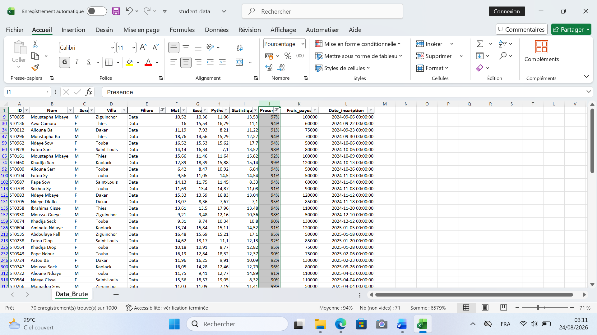

● Cas 2 : Python >= 15 ET Excel >= 15
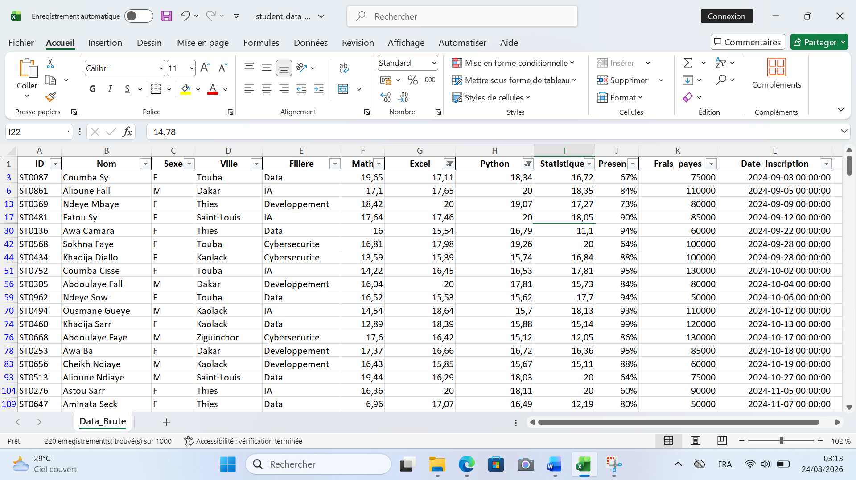

● Cas 3 : Ville = Dakar ET Math < 10
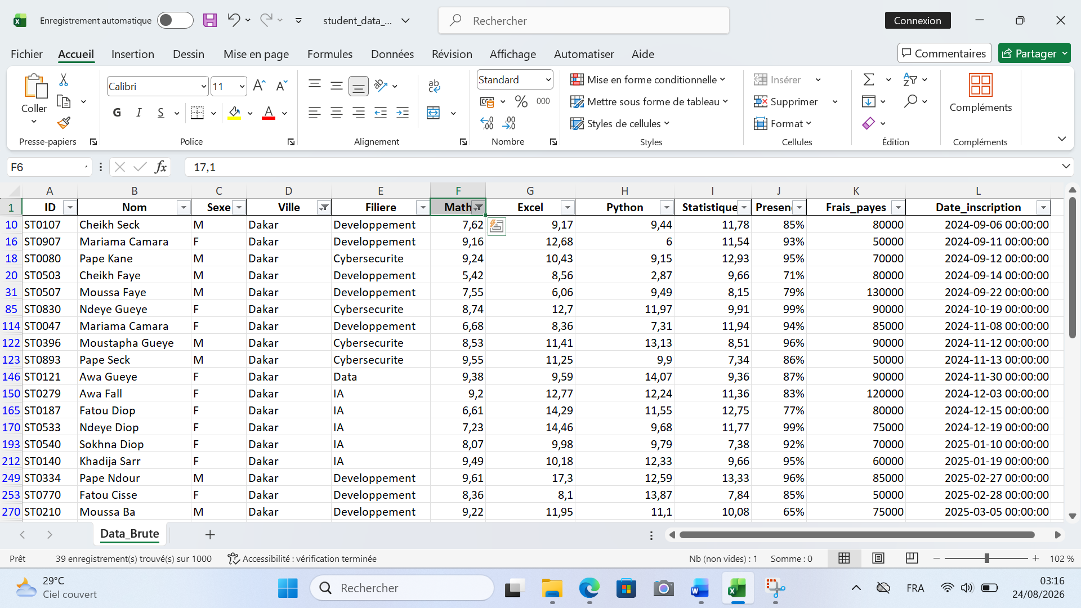

Observe comment Excel combine les filtres entre plusieurs colonnes.

Exercice 4 — Filtres personnalisés
Utilise les filtres numériques pour trouver :
1. Les étudiants ayant une note entre 10 et 15 en Math.
2. Les étudiants ayant une présence entre 80 % et 90 %.
3. Les étudiants ayant payé plus de 100 000 FCFA.

Exercice 5 — Trier selon plusieurs colonnes
Effectue un tri personnalisé :
Classement 1
- Trier par Filiere de A à Z.
- Puis, à l'intérieur de chaque filière, trier par Python du plus grand au plus petit.
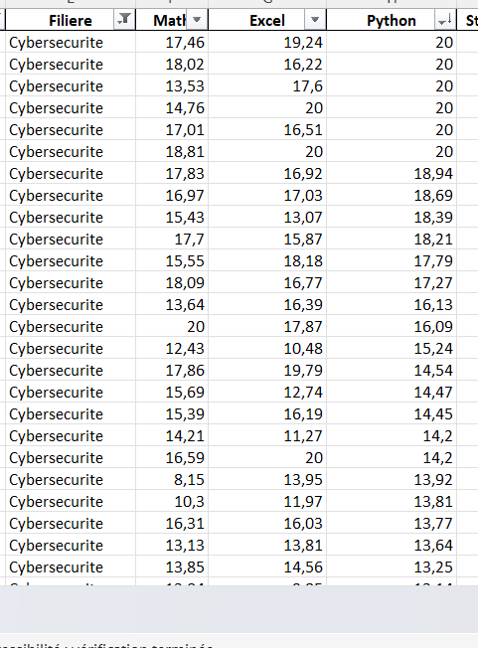

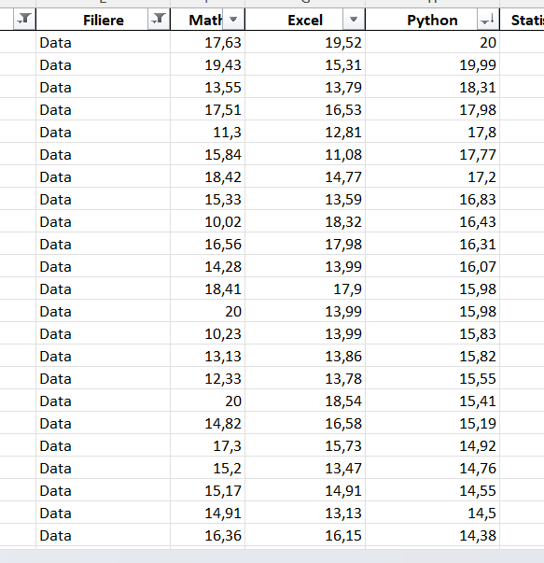

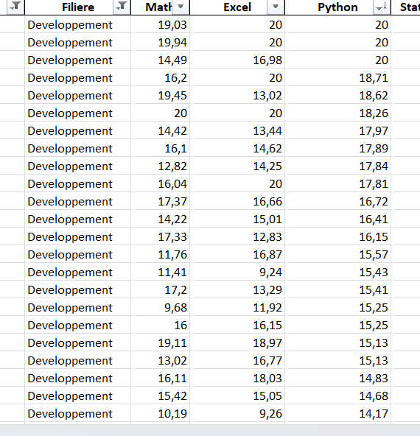

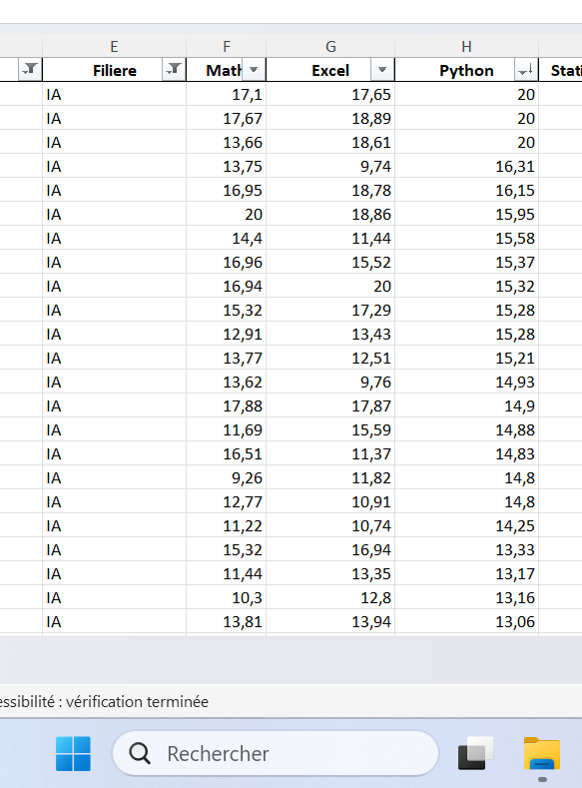

Classement 2
1. Trier par Ville.
2. Puis par Presence décroissante.
3. Puis par Math décroissante.

Question Pourquoi le résultat serait différent si on faisait plusieurs tris simples successifs au lieu d'un tri personnalisé à plusieurs niveaux ?
Pour le tri personnalisé nous avons beaucoup plus d’options que le tri simple

Mini-projet — Identifier les meilleurs étudiants
Tu travailles pour une école qui veut identifier rapidement ses étudiants les plus performants.
À partir de la base de 1 000 étudiants, réponds aux questions suivantes uniquement avec Tri et Filtres.
Analyse 1 — Top étudiants
Trouve les 10 meilleurs étudiants en Python.
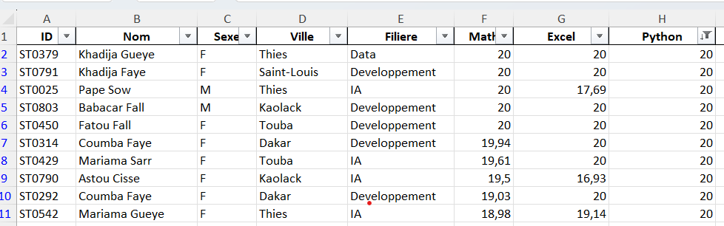
Analyse 2 — Étudiants réguliers
Trouve les étudiants ayant :
Presence >= 90 % ET Math >= 15 ET Python >= 15
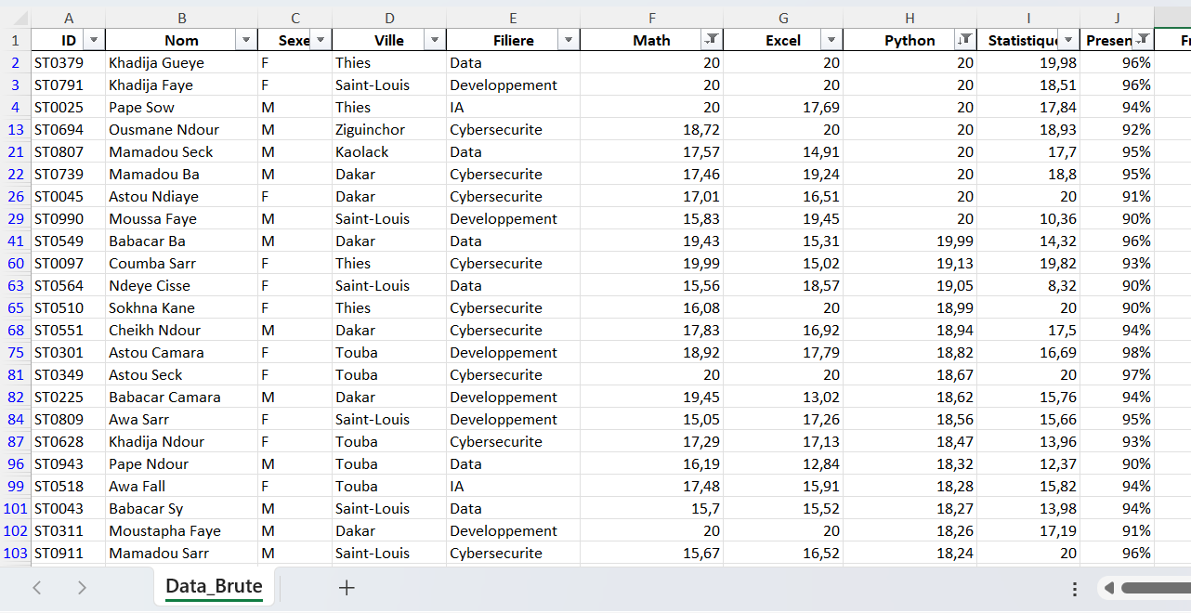
Analyse 3 — Étudiants à accompagner
Identifie les étudiants ayant :
Math < 10 OU Python < 10
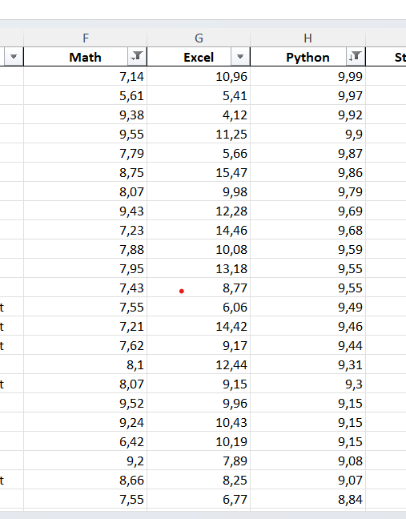
Analyse 4 — Classement par filière
Pour chaque filière :
1. Filtre la filière.
2. Trie les étudiants selon leur note en Python.
3. Identifie les 3 meilleurs.
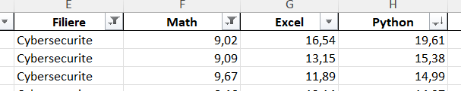

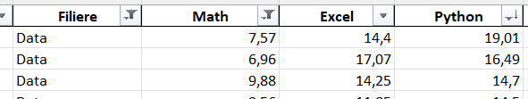

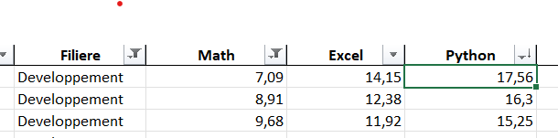

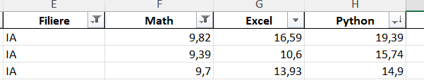

Challenge Sans utiliser de formule :
Comment identifierais-tu les 20 étudiants ayant la meilleure performance globale ?
Indice : utilise uniquement les fonctionnalités étudiées jusqu'ici. Tu devras probablement créer ou utiliser une colonne existante permettant de représenter la performance globale.
il faudrait donc d'abord calculer une performance globale, ce qui nécessiterait une formule ou un calcul externe.

